Nama : Irvan Cahya Nugraha
NIM : 245410034
Kelas : IF – 1

Rangkuman praktikum system terdesentralisasi dan terdistribusi
Lanjutan Simulasi Arsitektur Client-Server Menggunakan Docker di AWS EC2

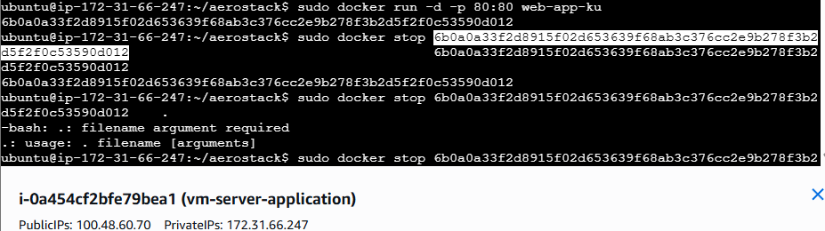
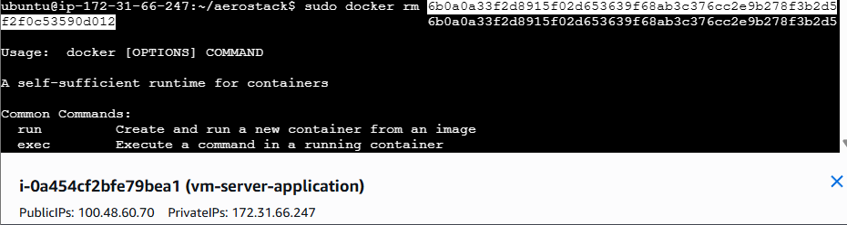
Pembahasan : Karena ini Adalah praktik lanjutan dan prak kemarin ada docker yang sudah ada maka dihapus dulu dengan sudo stop container id port 80

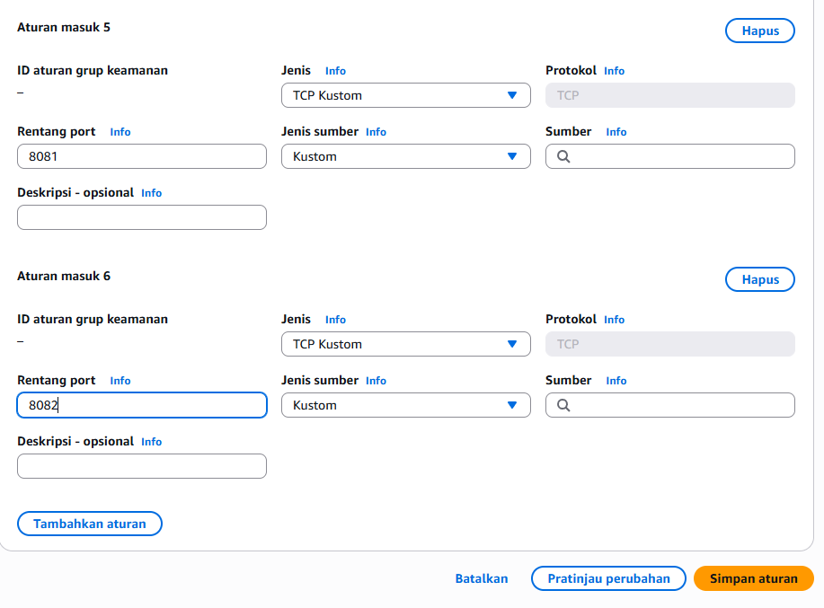
Pembahasan : membuat aturan masuk port 8081 dan 8082 karena kita kan pakai port ini untuk akses ke web nanti
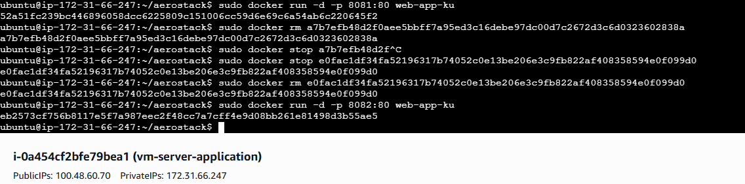
Pembahasan : buat docker di port 8081 dan 8082, jika muncul id container pembuatan docker berhasil
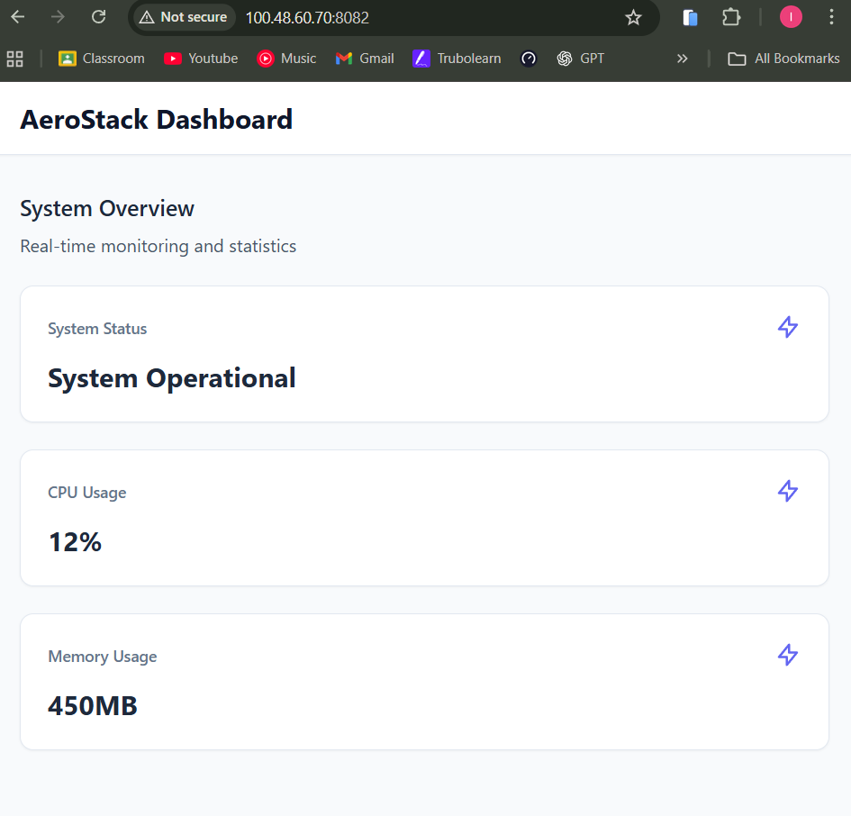
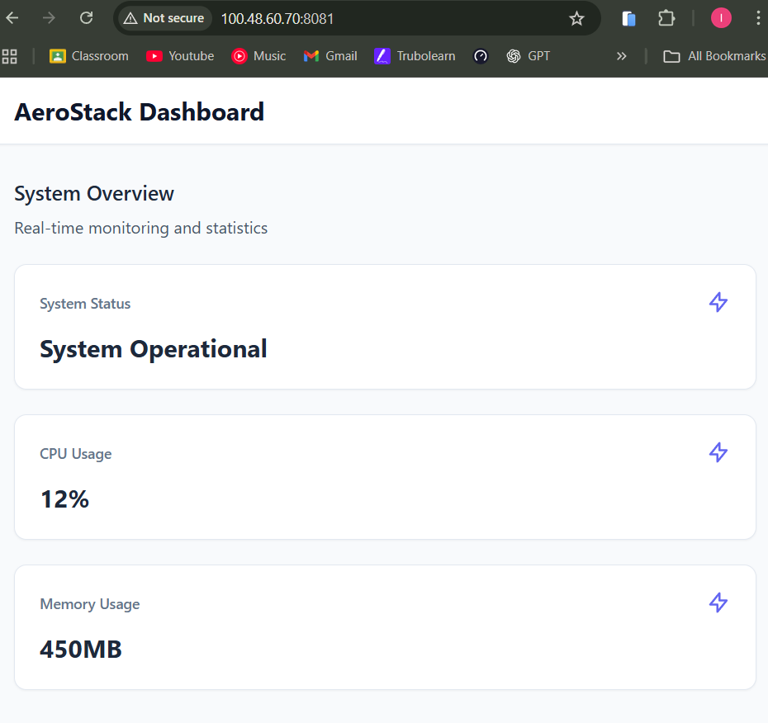

Pembahasan : Port 8081 dan 8082 dijalankan di http://100.24.115.34:8081 dan :8082 berhasil tampil di web browser yang menandakan 2 docker sudah berjalan

Kesimpulan : Praktikum ini membuktikan bahwa teknologi Docker memungkinkan efisiensi sumber daya melalui mekanisme Multi-Container Deployment, di mana satu image yang sama dapat dijalankan menjadi beberapa instance container yang terisolasi secara simultan pada satu Host VM. Melalui fitur Port Mapping, layanan yang secara internal menggunakan port yang sama dapat diakses secara publik melalui port host yang berbeda (8081 dan 8082)

